РАБОТЕН ЛИСТ ПО ПРИРОДНИ НАУКИ
( Сенки )

_____________________________
ИМЕ И ПРЕЗИМЕ
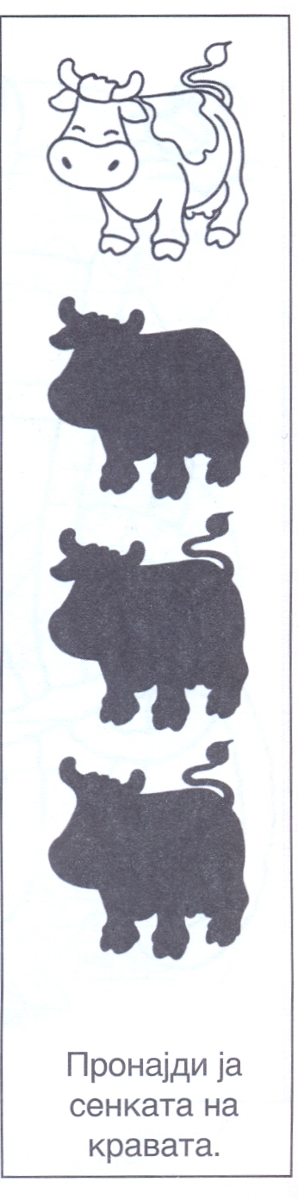
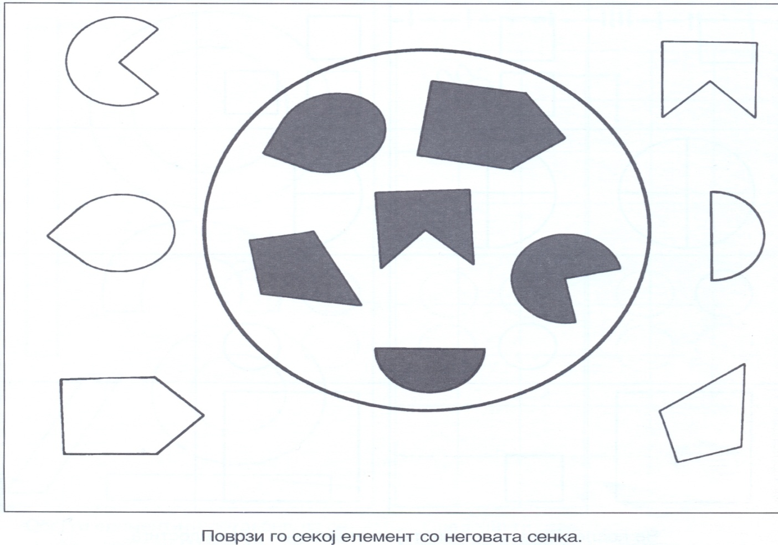

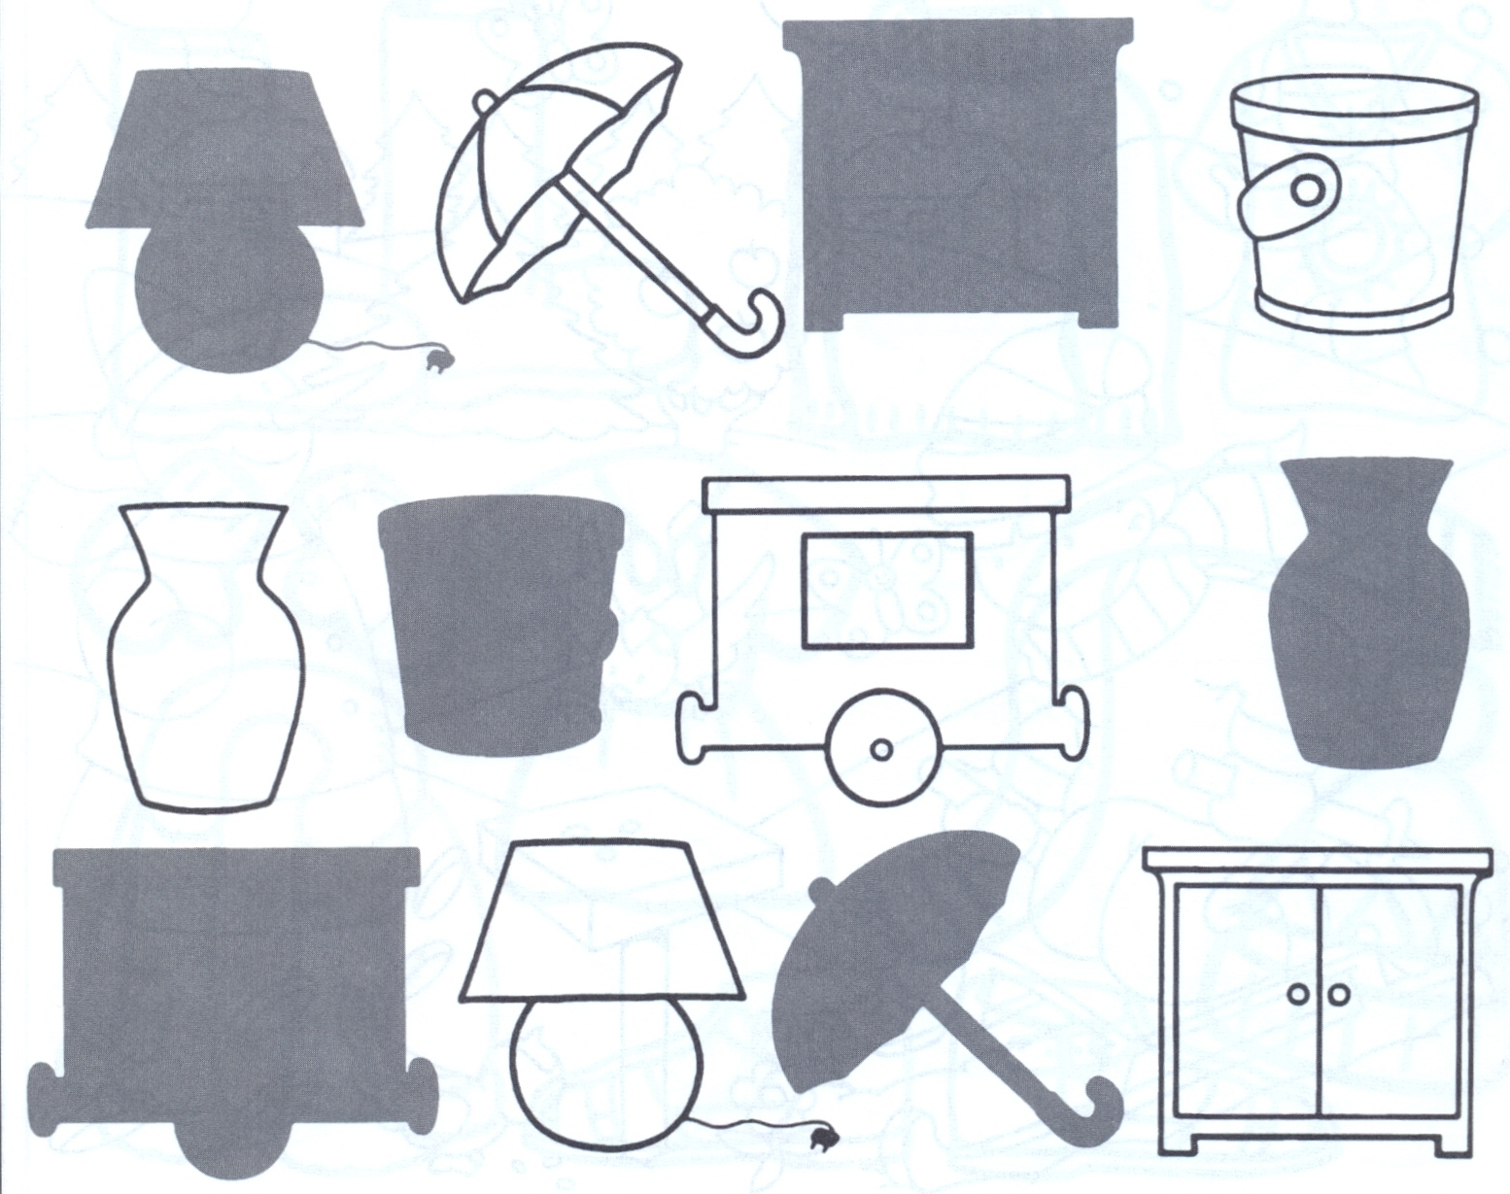

Идентификува сенки : успешно , делумно , со потешкотии

